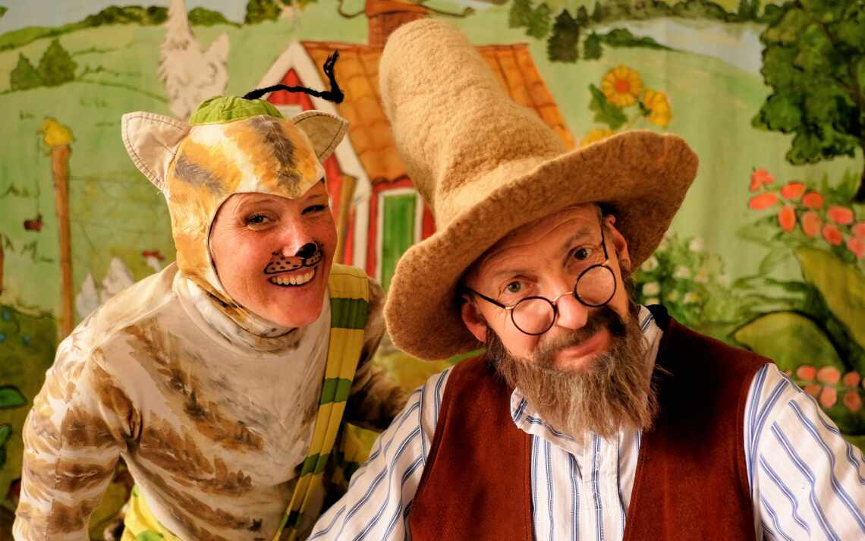

Nu har du chansen att få vara med
Pettson & Findus bakom scenen
När? Måndagen den 1 augusti
Tid? Klockan 12:00
Föreställningen börjar klockan 13:00
och varar i cirka 40 minuter
Var? Bakom scenen i Hembygdsparken i Ängelholm
Thorslundsgatan 13, Ängelholm

Hur köper jag biljett? Ring och boka biljett på telefonnummer 072-163 06 20 Då får då 30 kronor i rabatt
Gratis för assistent och ledsagare

PETTSON & FINDUS – TUPPENS MINUT
Föreställningen är baserad på Sven Nordqvists berättelse om gubben Pettson och hans alltid lika busiga katt Findus.

FUB Ängelholm i samarbete med Ballongteatern

